讲座地点交通指示图：
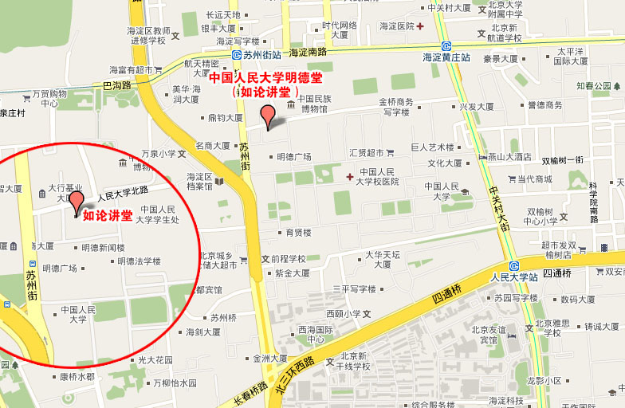
乘车路线：公交车有968、26、361、634、944、944支、特5、运通118路人大西门；地铁4号线人民大学站下东侧出，人大西门往东100多米的西北角

